

**БЕКІТЕМІН**

«KAZ Minerals Management» ЖШС

Жабдықтау департаменті

Сатып алуларды сүйемелдеу

басқармасының бастығы

Бахытжанов Т.Б.

«___»__________ 20___ж.

ПАЙДАЛАНУШЫ НҰСҚАУЛЫҒЫ

**DDP жеткізушісінің Сыртқы пайдаланушысының жұмысы**

**Cargo tracking System АЖ**

**Әзірлеген:**

«KAZ Minerals Management» ЖШС Жабдықтау департаменті

Сатып алуды сүйемелдеу басқармасы Әдіснама бөлімінің бастығы

Абильдинова К.А.

Жасалған күні: 2024 жылғы 10 шілде

Жаңартылған күні:

**Алматы, 2024**

**Өзгертулер кестесі**

36

| Күні | Авторы | Редакциясы | Өзгертулердің сипаттамасы |
| --- | --- | --- | --- |
| 10.07.2024 | Абильдинова К. | 1.0 | Жаңа құжат |
|  |  |  |  |
|  |  |  |  |
|  |  |  |  |
|  |  |  |  |
|  |  |  |  |
|  |  |  |  |
|  |  |  |  |
|  |  |  |  |
|  |  |  |  |
|  |  |  |  |
|  |  |  |  |
|  |  |  |  |
|  |  |  |  |
|  |  |  |  |
|  |  |  |  |
|  |  |  |  |
|  |  |  |  |
|  |  |  |  |
|  |  |  |  |
|  |  |  |  |
|  |  |  |  |

Мазмұны

**1.** **МАҚСАТЫ ЖӘНЕ ҚОЛДАНЫЛУ АЯСЫ** 4

**2.** **РӨЛДЕР ЖӘНЕ ӨКІЛЕТТІКТЕР** 4

**3.** **АЛДЫҢҒЫ ОҚИҒАЛАР** 4

**4.** **Cargo Tracking System АЖ-ға КІРУ** 4

**5.** **GREENLIGHT САУАЛЫН РЕСІМДЕУ** 5

# **МАҚСАТЫ ЖӘНЕ ҚОЛДАНЫЛУ АЯСЫ**

Осы Пайдаланушы нұсқаулығы Cargo Tracking System ақпараттық жүйесінде жұмыс істеуге арналған және жеткізуші үшін DDP[1] (Incoterms 2020) жеткізу талаптарымен жасалған шарт бойынша жөнелтуді және GREENLIGHT[2] сауалын ресімдеу жөніндегі егжей-тегжейлі қадамдарды сипаттайды.

# **РӨЛДЕР ЖӘНЕ ӨКІЛЕТТІКТЕР**

Жөнелтуді және GREENLIGHT сауалын ресімдеу бойынша функция жеткізушінің Oracle АЖ-да есептік жазбасы және Shipping Contact (Жөнелту жөніндегі байланысушы тұлға) мақсаты бар байланысушы тұлғаларына берілген. Жеткізушінің байланысушы тұлғасына Cargo Tracking System АЖ-ға кіру рұқсатын беру қажет жағдайда Oracle АЖ-да есептік жазбаны және байланысушы тұлғаны құру бойынша сауалды өз бетінше ресімдеу немесе [Supplier.Support@Kazminerals.com](mailto:Supplier.Support@Kazminerals.com) мекенжайы бойынша электрондық хабарлама жіберу керек.

# **АЛДЫҢҒЫ ОҚИҒАЛАР**

Тауарлардың жеткізушісі мен KAZ Minerals Aktogay/Bozshakol ЖШС компаниясы арасында тауарларды жеткізу шарты немесе DDP жеткізу талаптары бойынша нобайлық шарт аясында тауарларды тиеп-жөнелтуге арналған тапсырыс жасалған.

# **Cargo Tracking System АЖ-ға КІРУ**

Cargo tracking System АЖ-ға <https://cts.kazminerals.com/login> сілтемесі бойынша кіруге болады.

Немесе электрондық мекенжайыңызға келетін хабарландыруларда көрсетілген сілтеме арқылы өтуге болады.

# **GREENLIGHT САУАЛЫН РЕСІМДЕУ**

* 1. Тауарларды жеткізу шартын бекіткеннен кейін жеткізушінің байланысушы тұлғасы электрондық пошта арқылы хабарландыру алады.

Хабарламадағы <https://cts.kazminerals.com/login> сілтемесі бойынша өтіңіз.

* 1. Логин мен құпиясөз Oracle АЖ-дағы деректерге сәйкес келеді.

* 1. Green Light сауалын ресімдеу үшін тиеп-жөнелтуді алдын ала жасап, Green Light ресімделетін позицияларды таңдау керек.
  2. РО журналында барлық жасалған шарттар немесе тауарларды тиеп-жөнелтуге арналған тапсырыстар көрсетіледі. Green Light сауалын ресімдеу жоспарланған шартты немесе тауарларды тиеп-жөнелтуге арналған тапсырысты ашыңыз.
  3. Ашылған терезеде Green Light сауалын ресімдеу жоспарланған тауарларды таңдаңыз. Таңдалған тауарларға жалаушалар (1) белгілеп, (К) Тиеп-жөнелтуді жасау (2) батырмасын басыңыз.

Немесе барлық жолдарды белгілеп, (К) Тиеп-жөнелтуді жасау (2) батырмасын басуыңызға болады.

* 1. Ашылған нысанда деректердің үстіңгі бөлігі автоматты түрде толтырылған болады. (К) Жүктеу батырмасын басу арқылы қажетті құжаттарды қоса тіркей аласыз.

* 1. Қаптама бойынша деректерді толтырыңыз. «Қаптама және габариттер» бөліміне өтіңіз.



Қажет жағдайда бірнеше қаптаманы қосуыңызға болады.

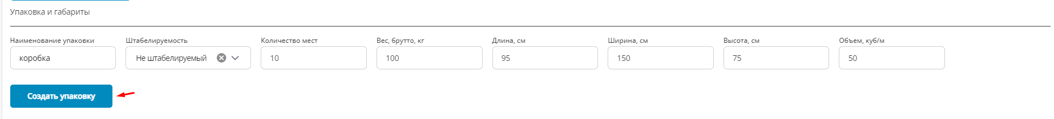

* 1. Тиеп-жөнелтуді және қаптаманы жасап болғаннан кейін (К) Сақтау батырмасын басыңыз.

* 1. Жасалған тиеп-жөнелту Тиеп-жөнелтулер бөлімінде көрсетілетін болады.

* 1. Бір шарттың немесе тапсырыстың аясында Сіз таңдалған ТМҚ-ға немесе бір ТМҚ бойынша санына байланысты бірнеше Тиеп-жөнелтуді жасай аласыз.

**МАҢЫЗДЫ! Бір тиеп-жөнелтуде шарт немесе тиеп-жөнелтуге арналған тапсырыс бойынша күні бір ТМҚ-лар ғана болуы тиіс.**

* 1. Green Light бөліміне өтіңіз.

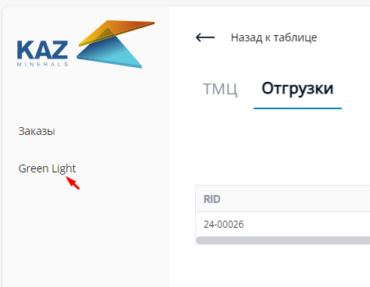

* 1. (К) Green Light сауалын жасау батырмасын басыңыз.

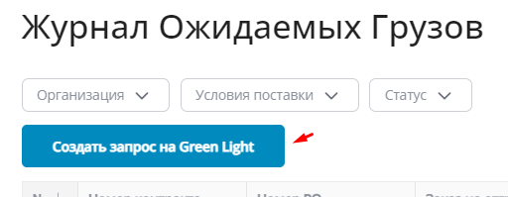

* 1. Ашылған нысанда келесі деректерді көрсетіңіз:

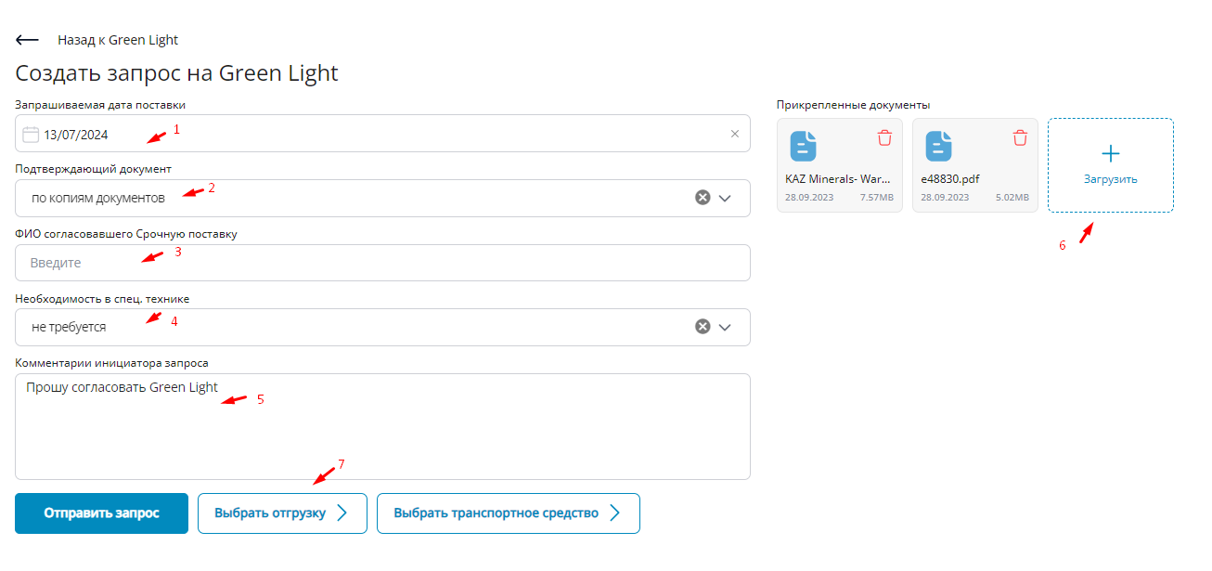

1. Күнтізбеден Сұралатын жеткізу күнін таңдаңыз;
2. «Растайтын құжат» атты ашылатын тізімнен «Құжаттардың көшірмелері бойынша» мәнін таңдаңыз;
3. Егер жеткізу шұғыл болса, шұғыл жеткізуді келіскен қызметкердің аты-жөнін көрсетіңіз;
4. Егер түсіру үшін арнайы техниканы жұмылдыру талап етілсе, ашылатын тізімнен қажетті мәнді таңдаңыз;
5. Қажет жағдайда қосымша ескертпелерді толтырыңыз;
6. Барлық қажетті құжаттаманы қоса тіркеңіз.
   1. Ары қарай (К) Тиеп-жөнелтуді таңдау (7) батырмасын басыңыз.
   2. Ашылған нысанда тиеп-жөнелтудің қасындағы жалаушаны белгілеп, тиеп-жөнелтуді таңдаңыз және (К) Таңдау батырмасын басыңыз.

* 1. Ары қарай (К) Көлік құралын таңдау батырмасын басыңыз.

* 1. Ашылған нысанда тізімнен көлік құралын таңдап (1), (К) Таңдау батырмасын басыңыз.

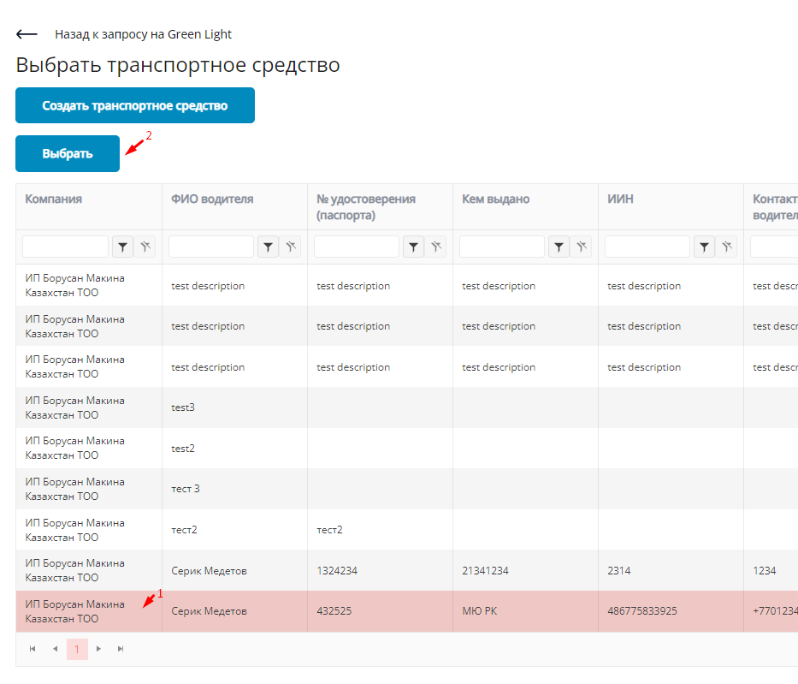

* 1. Егер тізімде қажетті мән болмаса, көлік құралын жасаңыз.

* 1. Деректерді толтырып, (К) Сақтау батырмасын басыңыз.

* 1. Green Light бойынша барлық деректерді толтырғаннан кейін (К) Сауалды жіберу батырмасын басыңыз.

* 1. Green Light сауалын жібергеннен кейін статус REQUESTED болып өзгереді.
  2. Күтілетін жүктер журналында Green Light бойынша барлық бұрын жасалған сауалдар көрсетілетін болады.
  3. Статусты қадағалау үшін Green Light сауалын ашыңыз.

* 1. Сонымен қатар Green Light бойынша шешім қандай болса да (Мақұлданды / Қайтарылды / Басқа күнге келісілді), электрондық поштаңызға хабарлама келеді.

* 1. Green Light бойынша ресімделген сауалға өзгерту енгізу қажет болса, Green Light бөліміне өтіп, сауалды ашыңыз.

Маңызды! Greеn Light сауалын Decline статусында ғана түзетуге болады.

* 1. Егер ресімделген Green Light сауалында тиеп-жөнелтуді алып тастау керек болса, таңдалған тиеп-жөнелтудің жанындағы (К) Жою батырмасын басыңыз.

* 1. Егер жаңа тиеп-жөнелтуді қосу керек болса, Тиеп-жөнелту бөліміндегі (К) Тиеп-жөнелтуді қосу батырмасын басыңыз.

* 1. Ары қарай (К) Түзету батырмасын басыңыз.

* 1. Ашылған терезедегі (К) Сақтау батырмасын басыңыз.

* 1. Басқа деректерді түзету үшін (К) Түзету батырмасын басыңыз.

* 1. Алдыңғы қадамдарда сипатталғандай, қажетті өзгертулерді енгізіп, (К) Сақтау батырмасын басыңыз.

* 1. Сауалды келісуге қайта жібергеннен кейін сауалдың статусы REQUEST REAPPROVAL болып өзгереді.

1. DDP Инкотермс 2020 жеткізу талаптары – «Delivered Duty Paid» named place of destination, «Бажды төлеумен бірге жеткізу» межелі жердің көрсетілген атауы деп аударылады. Сатушы экспорттық кедендік ресімдеуді орындауға, тауарды келісілген межелі жерге дейін жеткізуге және баждарды төлей отырып, импорттық кедендік ресімдеуді орындауға міндетті. Сатып алушы тауарды түсіріп алуға және қабылдауға міндетті. Тәуекелдер межелі жерде басқа тарапқа өтеді.
2. Тауарларды Сатып алушының қоймаларына жеткізу күнін жоспарлауды, тауарлардың ілеспе құжаттарының тиісті жеткізу шартының талаптарына сәйкестігін алдын ала тексеруді, тиісті түрдегі тасымалдау қаптамасының болуын визуалдық қарап-тексеруді және тауарлар Сатып алушының тиісті бақылау-өткізу бекетіне келген кезде оларды қоймаға түсіру мүмкіндігін қамтитын рәсім.